português – grau do adjetivo
Você se lembra do Akira e da Teca? Faça novamente a leitura do texto da atividade de Português encaminhada antes das férias, dia 09/04.
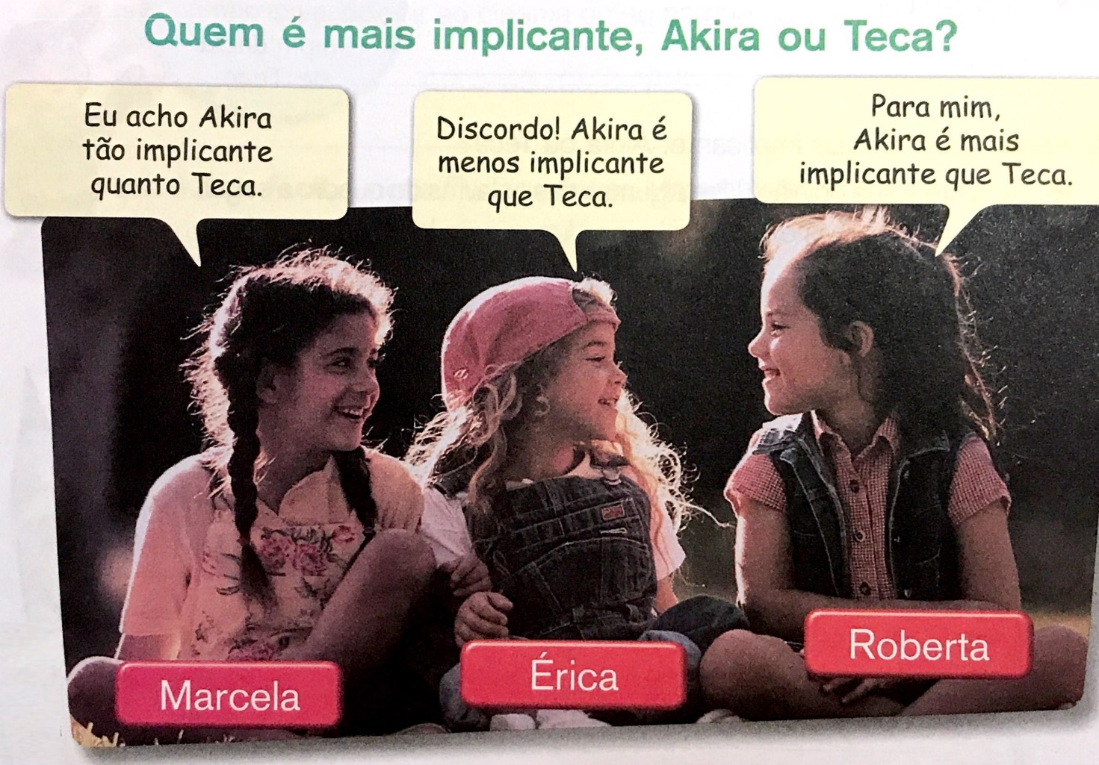
Leia:
As meninas estão comparando os jeitos de Akira e Teca.

- Qual adjetivo foi usado nas opiniões dadas?

- Escreva qual menina acha que:

- Akira e Teca são iguais na implicância:

- A implicância de Akira é inferior à de Teca:

- A implicância de Akira é superior à de Teca:

- Explique como você pensou para responder as questões a, b e c.

- Copie de cada opinião as palavras usadas para indicar comparação de:

- Igualdade:

- Inferioridade:

- Superioridade:

- Afinal, quem é mais implicante: Akira ou Teca?
Registre a sua opinião. Use algumas das palavras do quadro a seguir.
Tão...quanto mais...que menos...que

___________________________________________________________________________________________________________________________________________________________________________________________________________________________________________________________________________________________________________________________________________________________________________________________________________________________________________________________________________________________________

